《璧山县旧城片区控制性详细规划》A17-1/02、A17-2/02 地块修改方案公布

《璧山县旧城片区控制性详细规划》A17-1/02、A17-2/02地块修改方案已于2019年3月4日通过区政府审批，现面向全社会公布。

重庆市璧山区规划和自然资源局
2019年3月29日

修改前用地及指标：
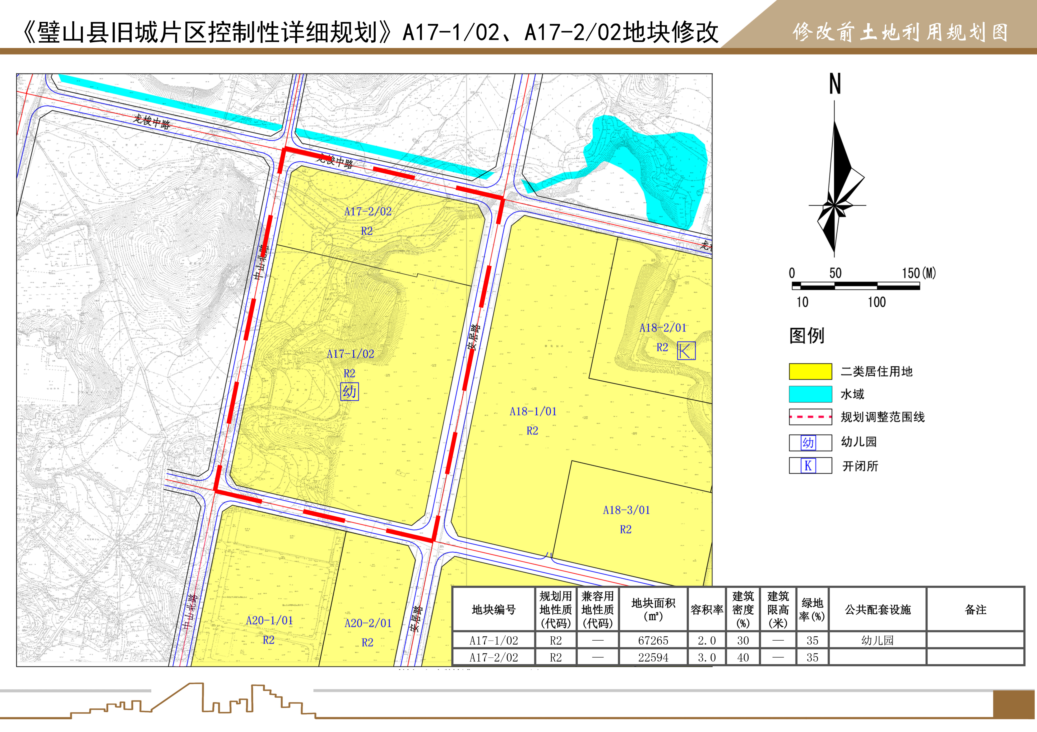

修改后用地及指标：
